**Test ngày 14/11/2017**

**Trang ĐĂNG KÝ**

1. Miss text, menu không có trong design.

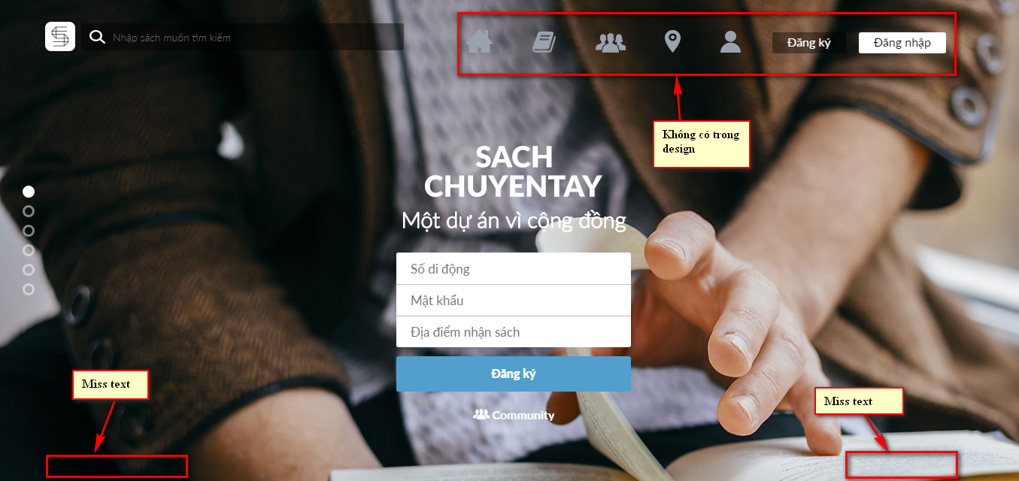

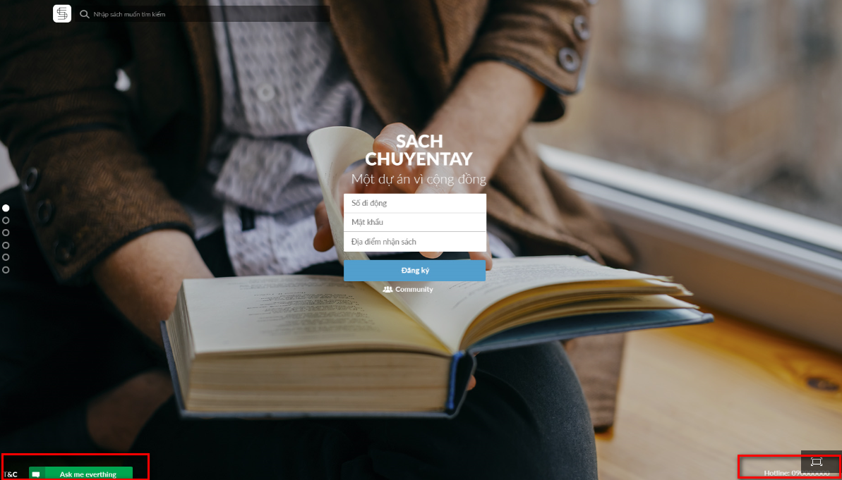

1. Mất 1 phần footer

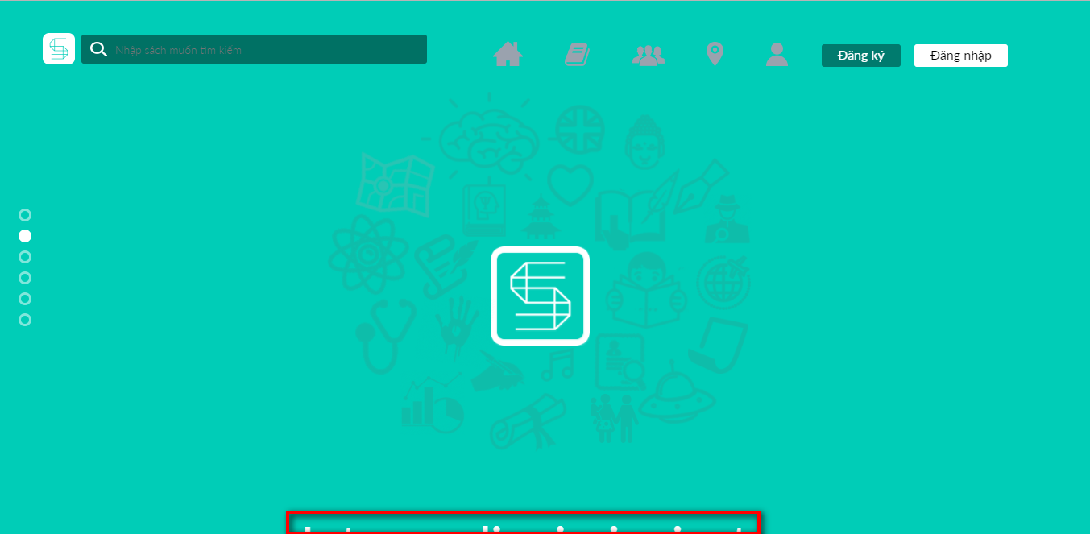

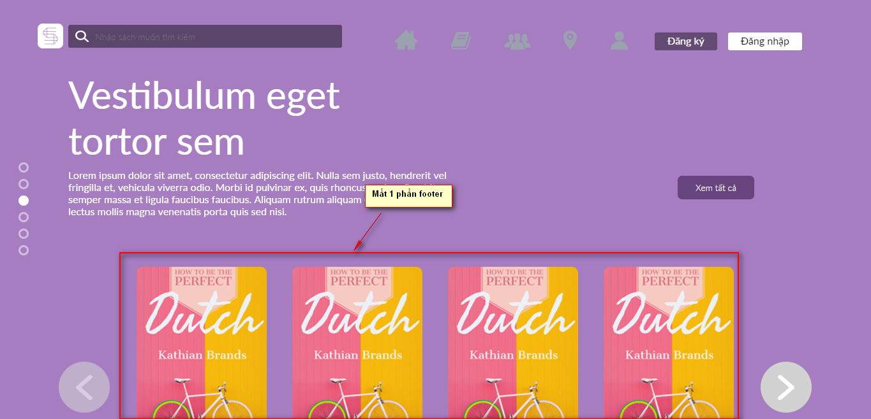

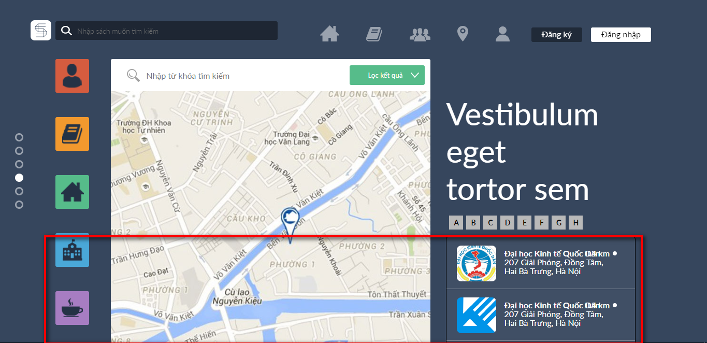

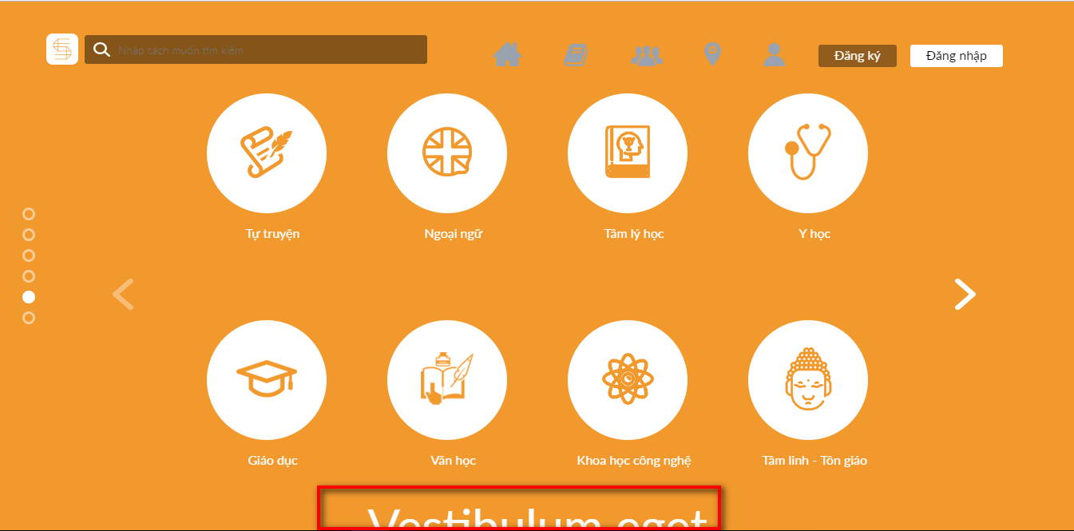

1. Chưa có trang ask me.

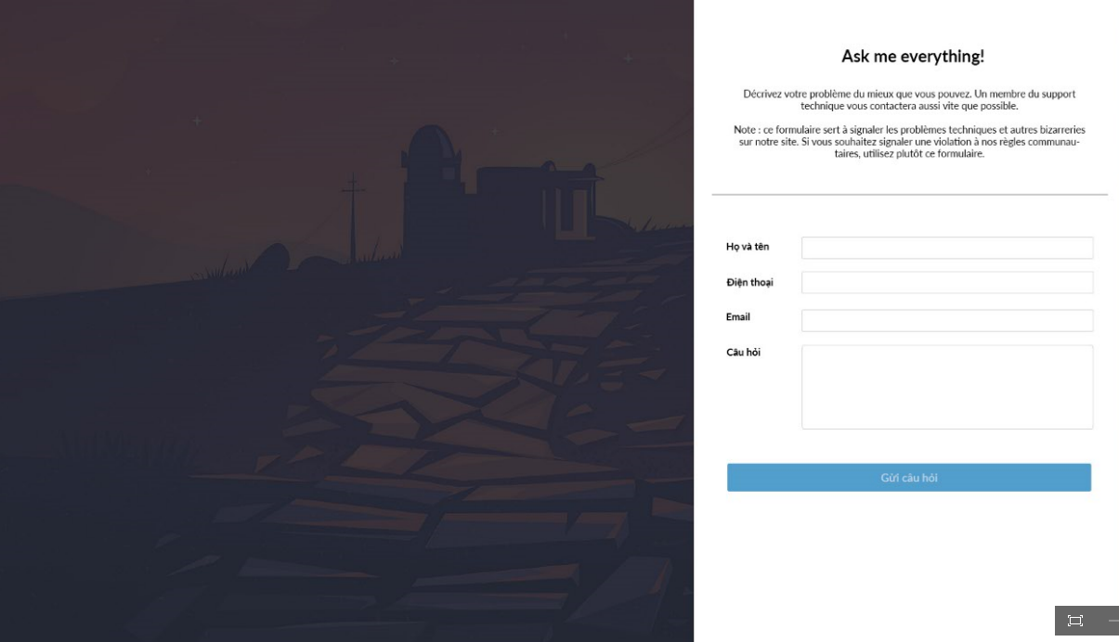

1. Chưa có đăng ký mã vùng.

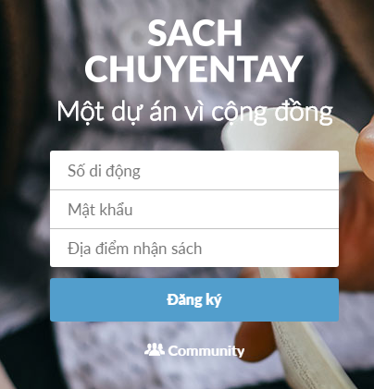 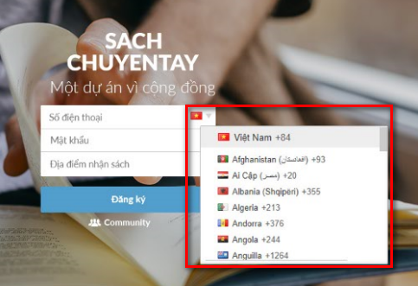

1. Mobile hoặc khi thu nhỏ màn hình, các icon con nhảy lung tung và đè lên logo.

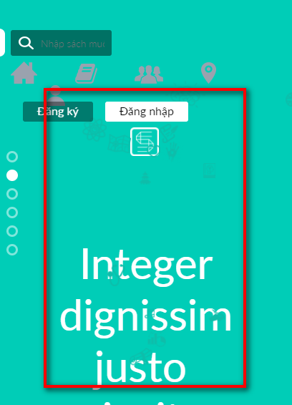

1. Lỗi ở mobile hoặc khi thu nhỏ màn hình lại: Thiếu text hoặc icon.

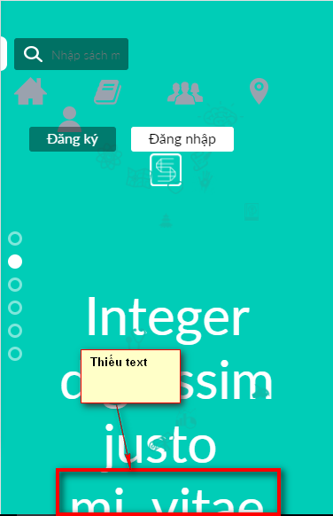

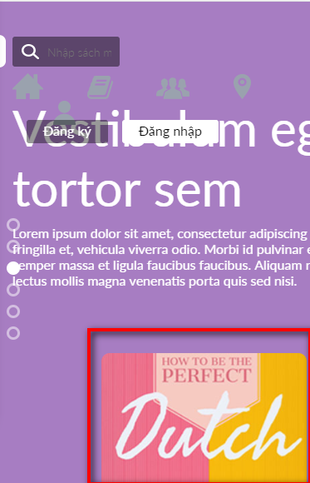

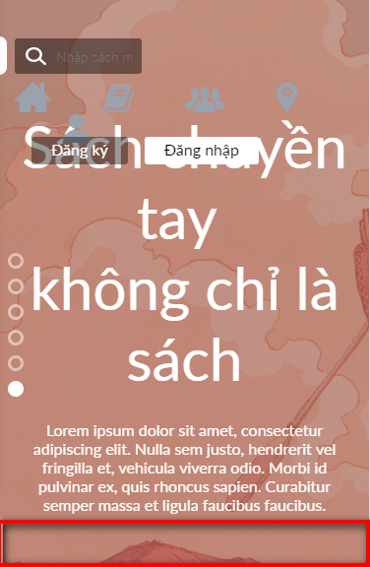 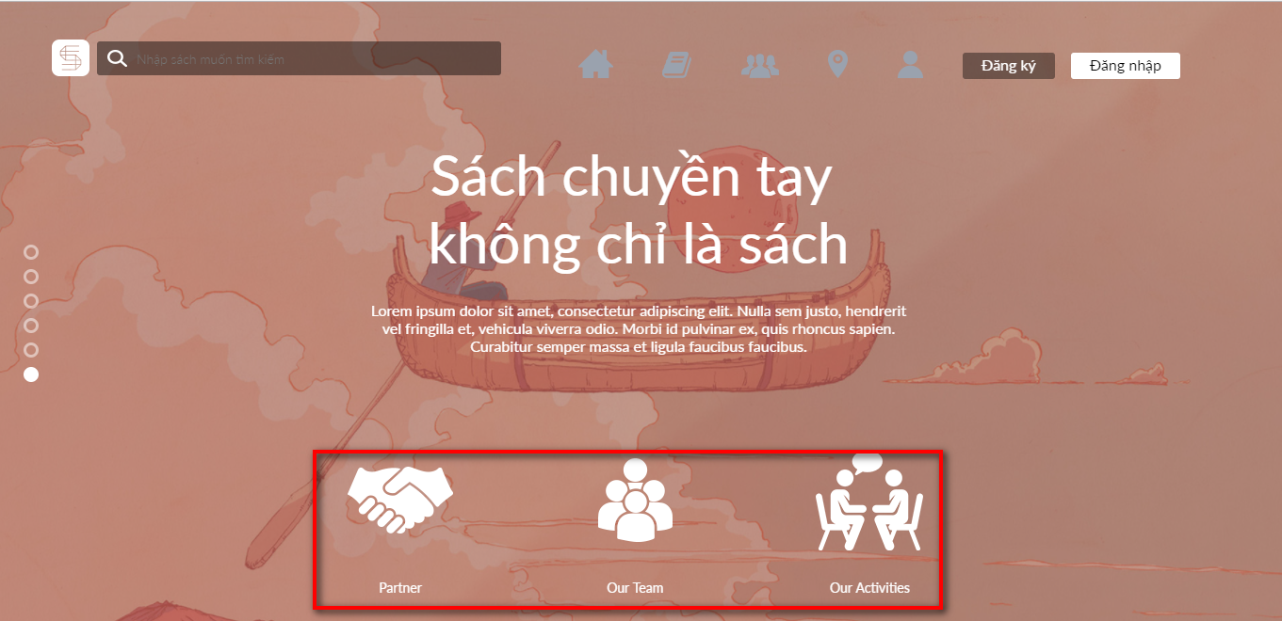

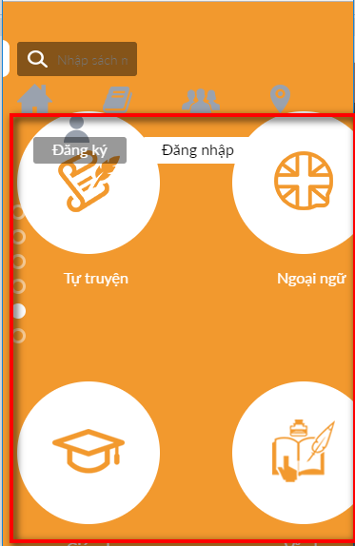 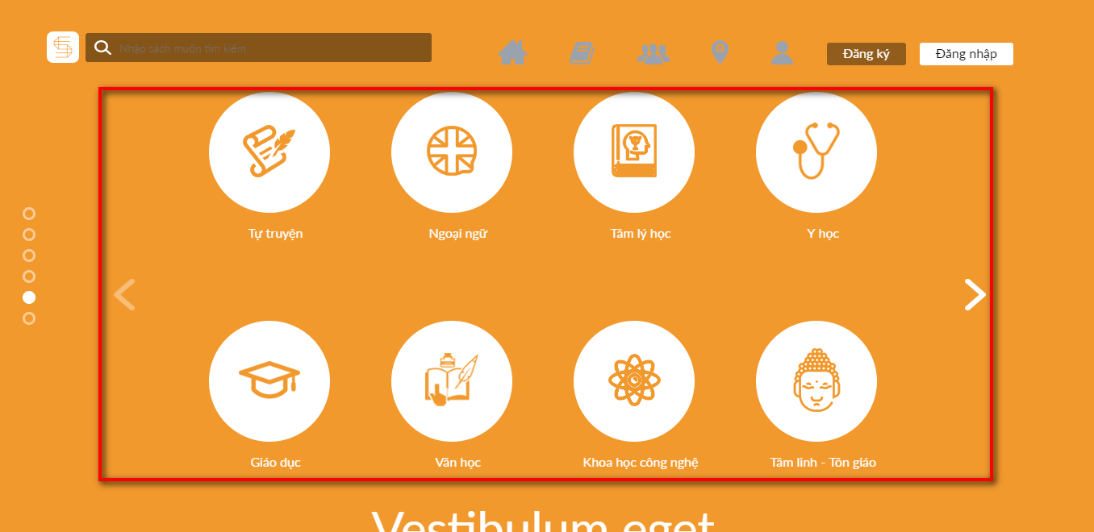

1. Lỗi ở mobile hoặc khi thu nhỏ màn hình lại.

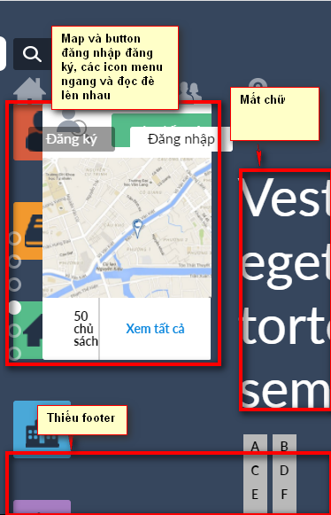

1. Lỗi ở mobile hoặc khi thu nhỏ màn hình lại: Button đăng nhập đăng ký đè lên text.

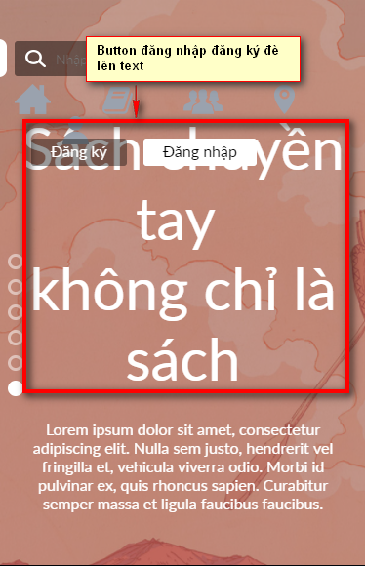

1. Mobile hoặc khi thu nhỏ màn hình: mất logo, miss text

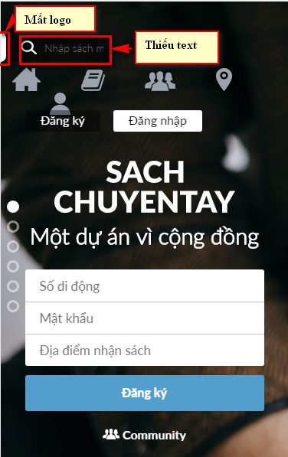

**Trang ĐANG TÌM SÁCH**

1. Menu thiếu 4 icon, trong design không có button đăng ký, đăng nhập.

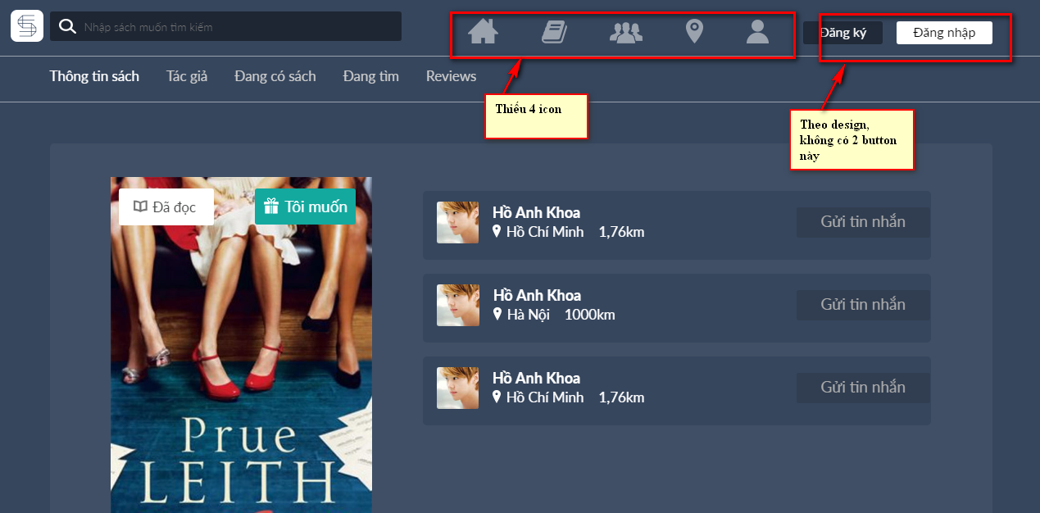

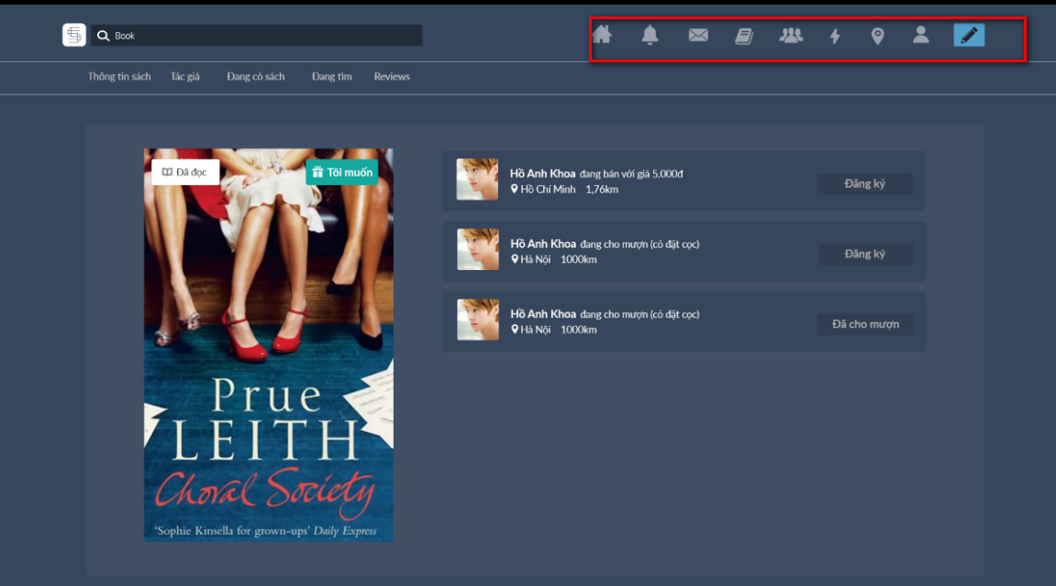

1. Mobile , responsive: Mất logo, thiếu text, Các text, icon menu và button đăng nhập, đăng ký nằm đè lẫn nhau.

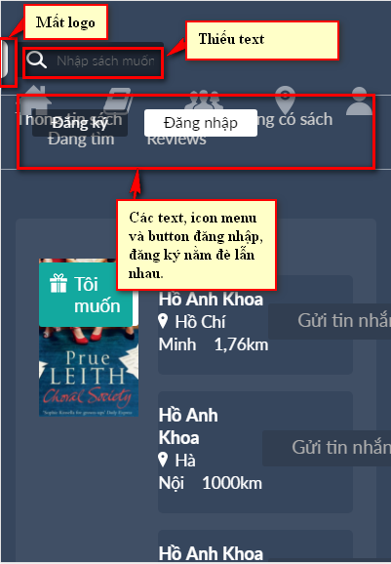

1. Mobile, responsive: Mất button đã mua, button tôi muốn quá to che hết bìa sách, text bị tràn ra ngoài.

